go-back-N

vd: n=3

a gửi packet STT 0 1 2 3 đến B

gói 0 lỗi 1 lần

gói 3 lỗi 2 lần

tính cả các gói ack cả a và b phải gửi bao nhiêu gói đến khi B nhận đủ

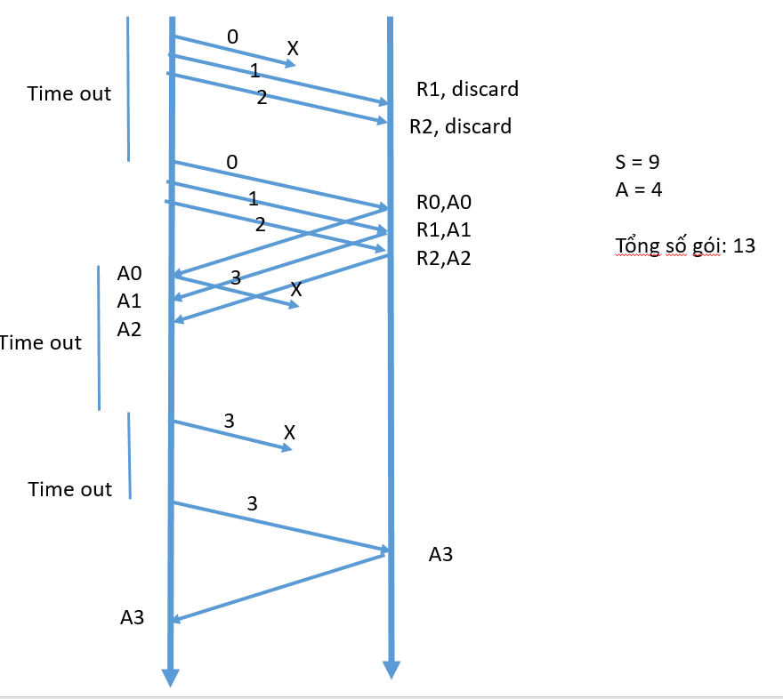

N=3

0 1 2 3 4

0 lỗi 1

3 lỗi 2